要求说明

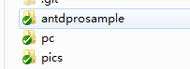

这里有3个目录：

1. antdprosample 中是个例子，跑出来的效果是<https://preview.pro.ant.design/dashboard/analysis>

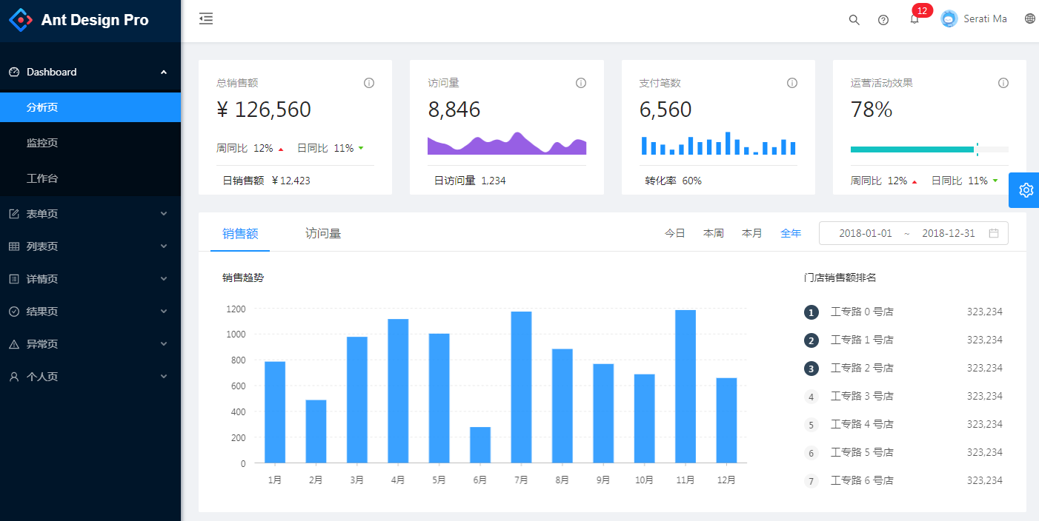

1. PC中是需要我们做的东西，目前先做组件

代码可以从antdprosample中对应的地方拷贝

主要是这里：

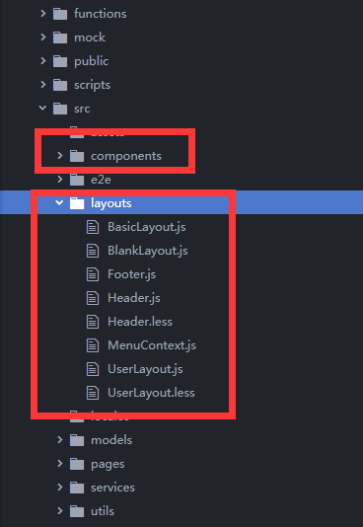

3、

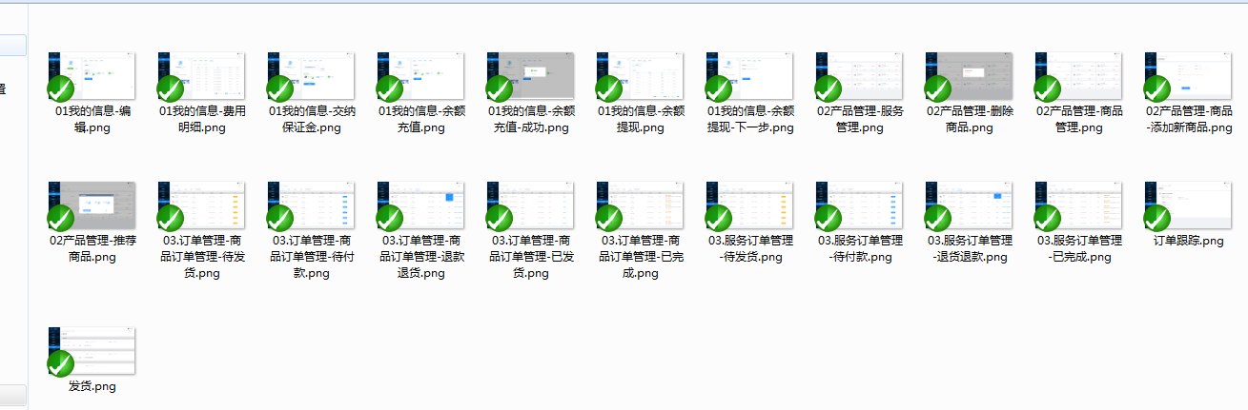

这是目标的页面